現場へ行く前に、何が報告されたかを見る
開かなくても分かること——どのルームの何か、報告理由、報告者が添えた写真——と、 廊下で口頭で聞いた不具合を自分でチケットにする方法。
2026-08-25 · https://offision.com/help/ja/support-staff/see-what-was-reported/
何を持って行くかを決めるのに必要なものは、チケットの表面に全部書かれています。
先に開く必要はありません。
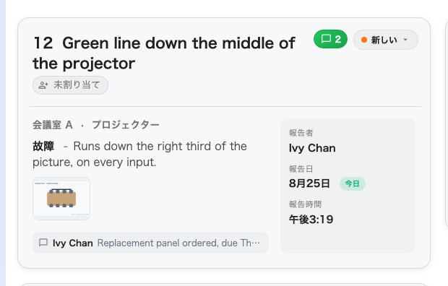
1 枚のチケット。ルーム、何が起きているか、写真、そして報告者。

カードの上にあるもの
上端に番号とタイトル、担当者、コメントの印、状態。右側に報告者と、届いた
報告日と報告時間。実際に持って行くものは真ん中です。
- ルーム、そして報告者が指していればその中の設備。Cedar Room・プロジェクター
なら、ルームではなくプロジェクターのことです。1 枚のチケットが指すリソースは
ちょうど 1 つ、その中の設備は多くても 1 つです。
- 報告理由 — 破損、故障、電池切れ、異常オフライン、他のの
いずれか — と、一緒に書かれた説明。
- 写真。サムネイルをタップすると原寸で開きます。正しい部品を持って一度で行くか、
二度行くかの差はここにあります。
- 直近のコメント（あれば）。タップするとスレッド全体が開きます。
パネルからの報告に写真は付かない:
ドア横のパネルからの報告は 2 タップ — どの設備か、何が起きているか — で、パネルには
カメラも、誰がタップしたかを知る手立てもありません。だから写真がなく報告者も
空のチケットは、不完全な報告ではなくパネルからの報告であり、それが普通の姿です。

リストビューでは
同じものが列になります。ID、タイトル、リソース、報告理由、添付ファイル、状態、
報告者、担当者、日付と時間。午前中ぶんを画面の端で読み下せます。出かける前に
添付ファイルを一度見ておく価値があります。

自分でチケットを立てる
ページタイトルの隣の +（新規追加）は、従業員が不具合を報告するのと同じ
フォームを開きます。リソース、必要ならその中の設備、理由、説明、写真。廊下や電話で
聞いた不具合をここから入れれば、他と同じようにキューに並びます。
フォームそのものは
ルームの不具合を報告するにあります。
ここに自分が書き込むものはない:
ルーム、理由、説明、写真はすべて報告した人のもので、アプリからは直せません。
あなたがチケットに足すのは状態と担当者、そしてコメントです。

